Министерство образования и молодежной политики Свердловской области



ГАПОУ СО «Екатеринбургский колледж транспортного строительства»

Отчёт по программе «**Практическое занятие 19_2**»

Выполнил: Панкратьева Екатерина Владимировна

Группа: ПР-21

Преподаватель: Мирошниченко Г.В

2022

**Входные данные:**

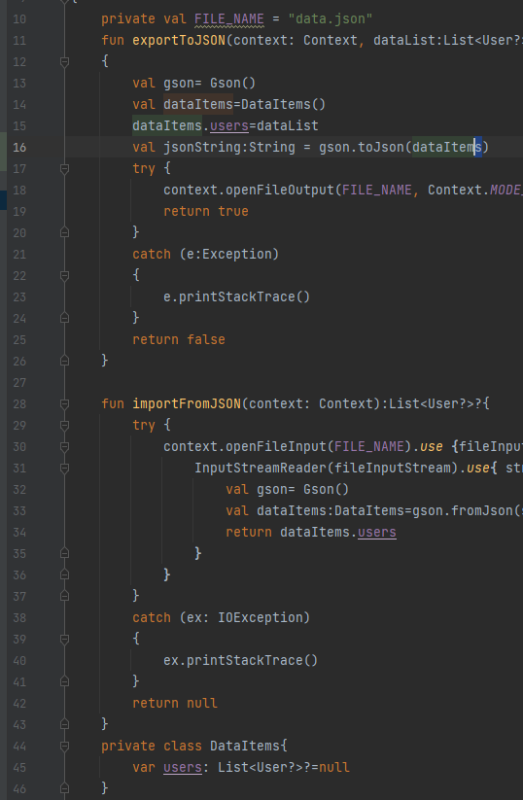

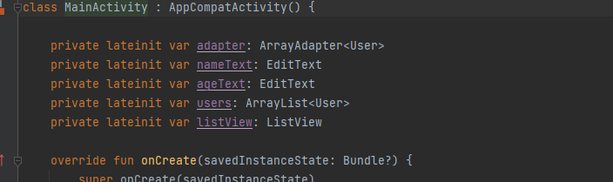

**Выходные данные:**

**Готовый экран**

**Блок схема**

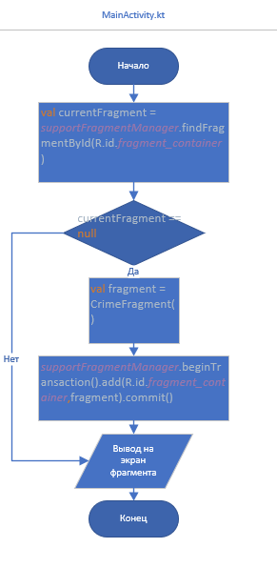

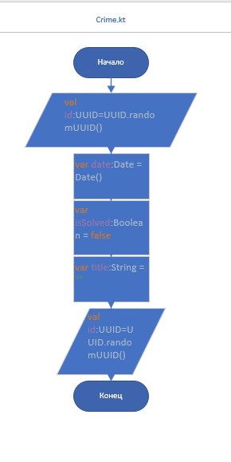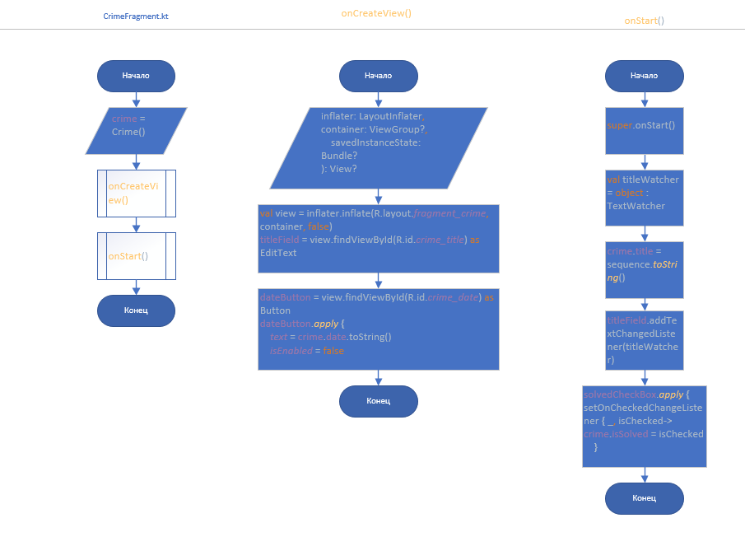

**Листинг программы:**

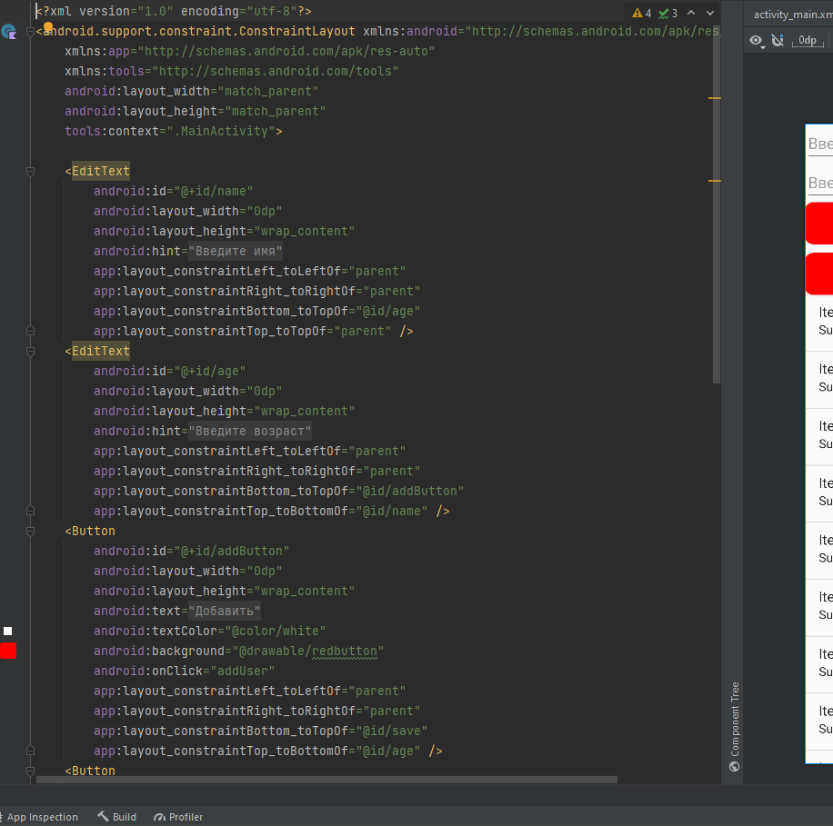

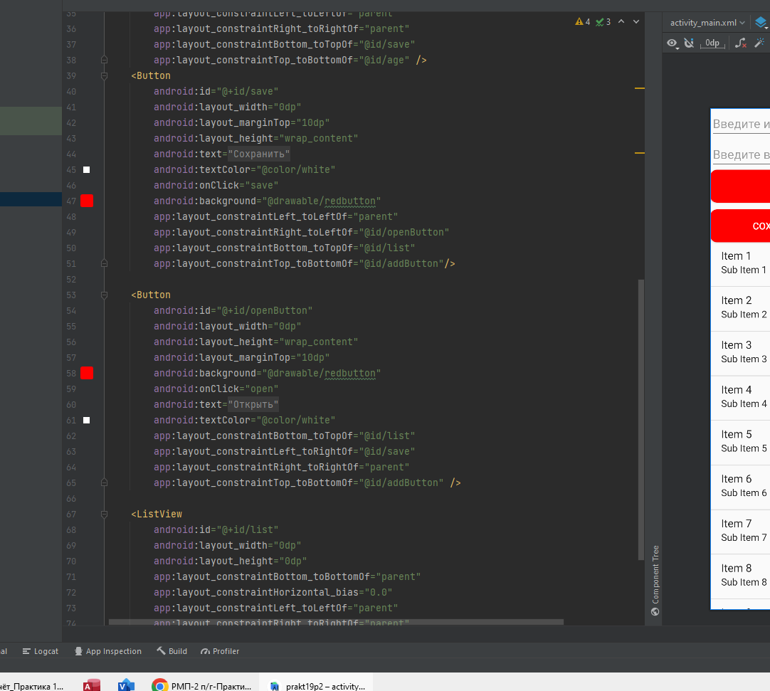

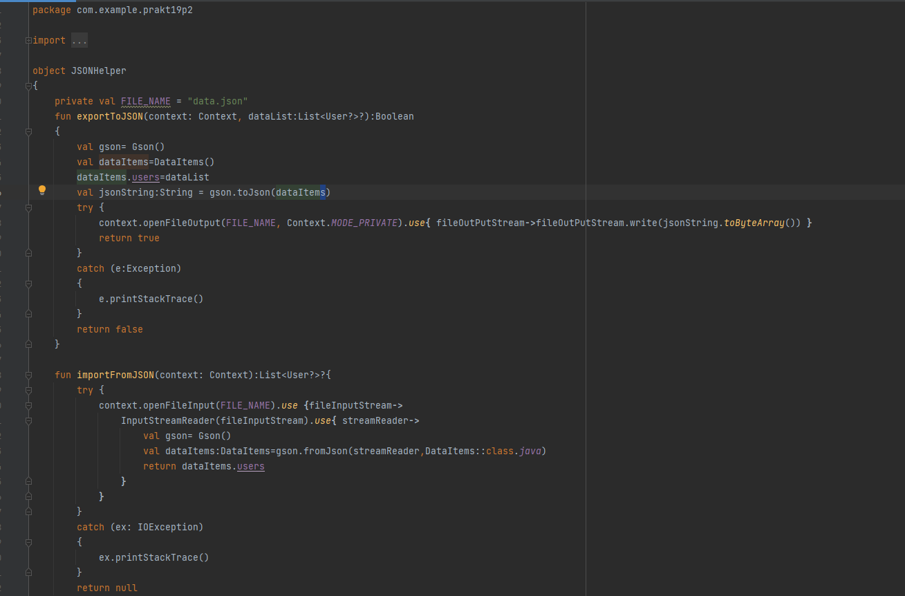

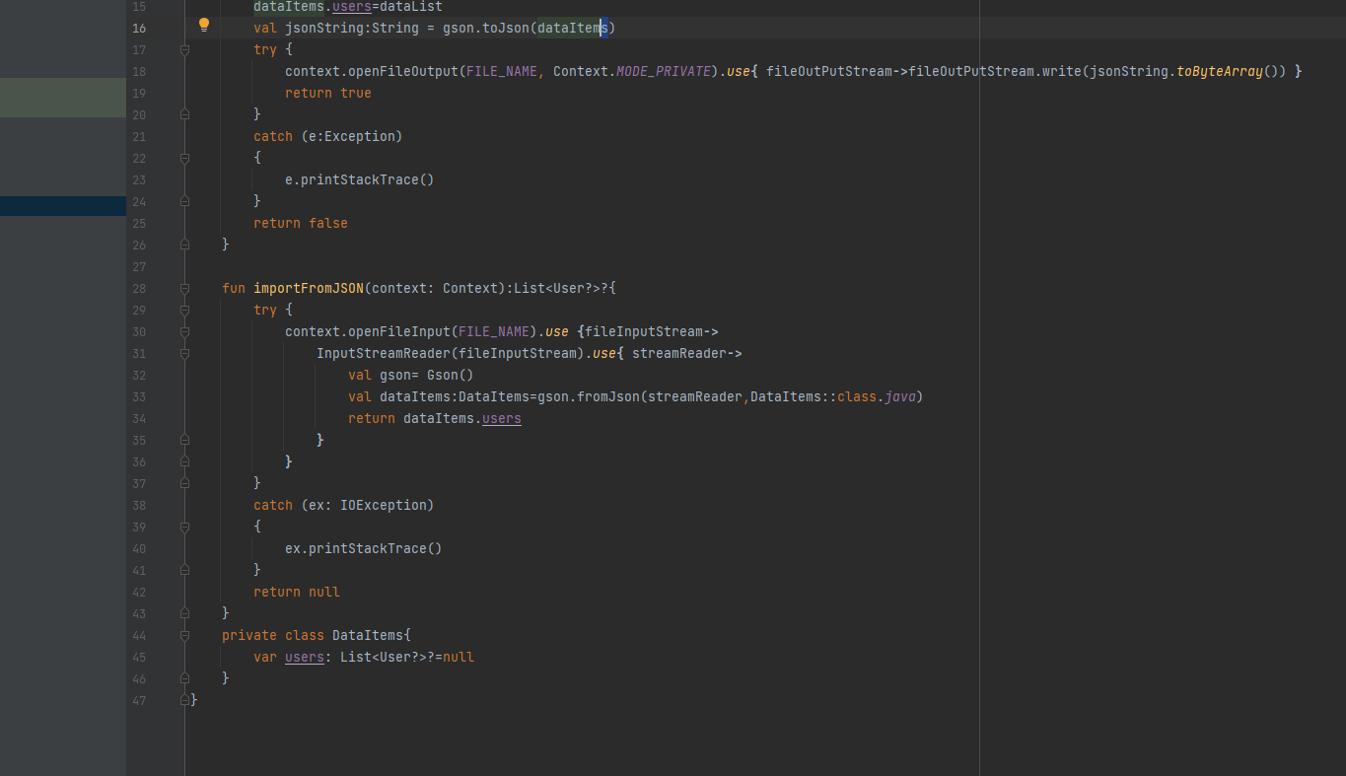

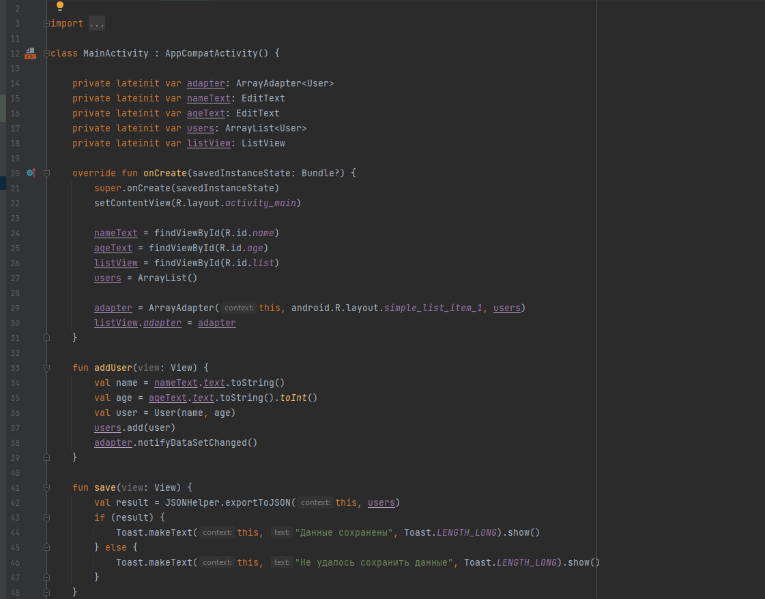

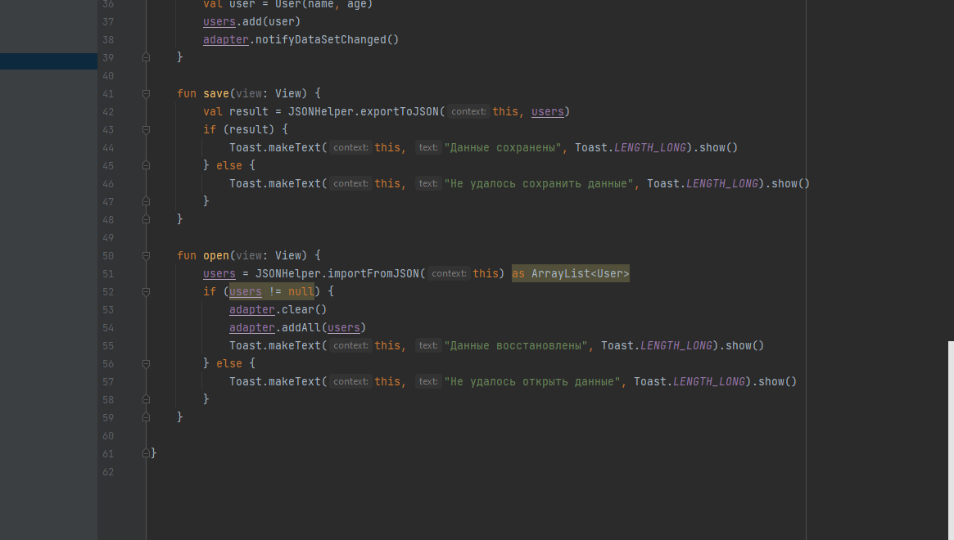

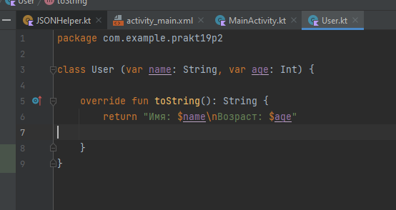

**Результат:**

